Формативно оценување во СТЕМ предметите при онлајн настава

Наставник | Виолета Стевановска
Училиште | ООУ „Св. Климент Охридски“- Битола
Одделение/ година | IV одделение
Наставен предмет | Природни науки
Наставна содржина | Kоски и мускули - изработка на едукативна книга
Наставни цели | - да знаат што се коски и за што сужат  - да разликуваат видови на коски на телото  - да знаат што се мускули  - да го опишуваат системот за движење кај човекот
Опис на активностите за време на онлајн наставата (синхрони и асинхрони) | Активности пред часот (10 мин) - Пред часот учениците учениците го прегледуваат видеото, кое е преземено од Едуино - колективниот портал и се потсетуваат за коските и мускулите https://www.youtube.com/watch?v=sBfxJeMg85I.  Активности за време на часот - Преку menti.com се забележува што учениците сфатиле од претходните лекции и што треба да се дополни во нивните знаења.  Се продолжува со https://forms.gle/AC9hfDQ8UaidMHKL8 споделување на линкот каде што има насоки како да се изработи едукативната книга за КОСКИ И МУСКУЛИ во story jumper https://www.storyjumper.com/go/yfquvepaqqby. Целта е учениците да напишат што совладале од оваа тема, со презентацијата на едукативните книги се разговара што се пропуштило, што треба да се надополни и што е добро во секоја книга. Оние ученици кои работат од телефон и таблет и имаат потешкотии со приклучувањето на платформата потребно е да направат PPT и истата да ја испратат преку Teams до наставникот.  На крај преку квиз во Kahoot https://create.kahoot.it/details/246f1ba3-1629-489d-a7f7-cea2d2b8eada се утврдува колку учениците го подобриле своето знаење и кои ученици е потребно да посетуваат дополнителна настава за да ги надополнат своите знаења, а кои ученици треба да посетуваат додатна настава.
Опис на формативното следење на напредокот на учениците | Формативното следење се врши со помош на 3 алатки и тоа на почетокот на часот преку menti.com каде што може да се забележи што учениците совладале од оваа тема, а што не.  Преку изработката на едукативните книги за коски и мускули, во која според дадените насоки учениците треба да ги следат инстукциите и да изработат она што го совладале. Оваа алатка има опција и за снимање на аудио запис, така што кај учениците со потешкотии ќе може да се снимаат звучни пораки и да се ставаат само слики и анимации, кои ги има во самата апликација. Нааставникот прави анализа на книгите и со учениците дискутира за дополнување на она што недостасува кај некои книги и финалниот kahoot квиз, преку кој се утврдува дали учениците го надополнале она што не го знаеле и дали целата тема е совладана.
Онлајн алатки искористени за формативно оценување  (линк и начин на користење) | Menti.com https://www.menti.com/t8byeim57v одредување на точни одговори- се споделува линк со учениците и се утврдуваат точни и погрешни одговори  Story jumper- https://www.storyjumper.com/go/yfquvepaqqby платформа за изработка на едукативни книги. Во истата се формира одделение, учениците се најавени, изработуваат книги кои остануваат како доказ за нивната работа.  Квиз Kahoot https://create.kahoot.it/details/246f1ba3-1629-489d-a7f7-cea2d2b8eada, платформа за поставување и реализација на квизови, се пристапува преку споделен линк до учениците, пишуваат име и презиме и преку решавањето на квизот може да се констатира кој како одговорил и ако погрешил каде погрешил.
Авторски права на ресурсите и права за споделување | Menti.com https://www.menti.com/t8byeim57v CC BY-NC  Квиз kahoot https://create.kahoot.it/details/246f1ba3-1629-489d-a7f7-cea2d2b8eada CC BY-NC  Story jumper- https://www.storyjumper.com/go/yfquvepaqqby пристап до едукативните книги CC BY-NC
Рефлексија од примена на активноста во пракса | Учениците знаат да ги опишат функциите на коските и мускулите. Ги надополнаа своите знаења и преку креативни книги заедно направивме формативно оценување и учење едни од други. Совладаните поими за коски и мускули се споделени со сите ученици. Оние ученици кои сеуште имаат пропусти се предложени за дополнителна настава, оние кои покажуваат отскокнувања во знаењата и постигнатото се предложени за посета на додатна настава.
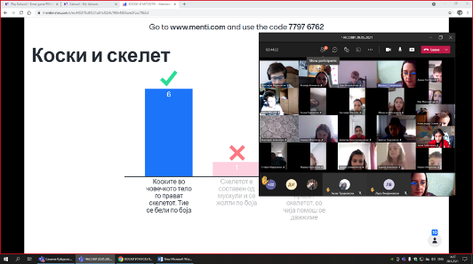
Фотографии, илустрации од примена на алатките за формативно оценување:
